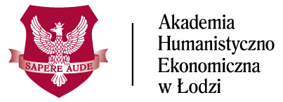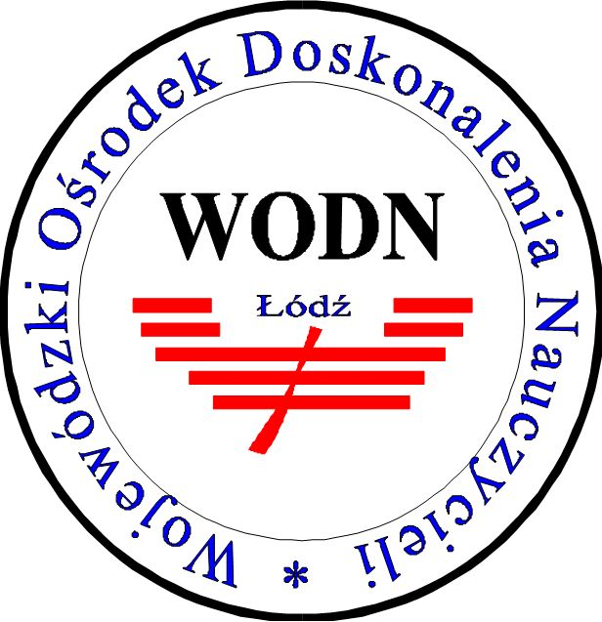

Ogólnopolska Konferencja Naukowo-Metodyczna
BULLYING
Jak sobie radzić z przemocą rówieśniczą w szkole?

- Uczestnicy konferencji otrzymają pakiet materiałów metodycznych z zakresu profilaktyki przemocy, w tym książkę MOBBING W SZKOLE. Jak zapobiegać przemocy grupowej Karla E. Dambacha.

Dambach Karl E.

MOBBING W SZKOLE. Jak zapobiegać przemocy grupowej
Wydawca: 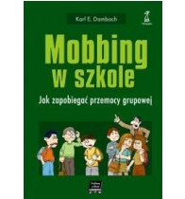Gdańskie Wydawnictwo Psychologiczne
Książka dotyczy przemocy grupowej w szkołach. Jeżeli terror psychiczny ze strony większości członków grupy wobec tej samej osoby lub wobec dwóch czy trzech osób jest stosowany stale, wówczas mówimy o występowaniu "mobbingu" (od ang. mob - tłum, zbiorowisko), który polega na systematycznym upokarzaniu, wyśmiewaniu i okrutnym traktowaniu ofiary.
Autor opisuje przejawy tego rodzaju przemocy w klasach szkolnych, wskazuje na jej konsekwencje dla rozwoju dzieci, zarówno ofiar, jak i sprawców, oraz podaje możliwe sposoby interwencji.

- Udział w konferencji, w tym w warsztatach metodycznych, potwierdzony zostanie stosownym zaświadczeniem.

- Uczestnicy konferencji otrzymają dawkę merytorycznych informacji dotyczących zagadnienia byllyingu i sposobów radzenia sobie z przemocą rówieśniczą w szkole. Zaproszeni prelegenci – specjaliści zaprezentują najistotniejsze wiadomości dotyczące zagadnienia.

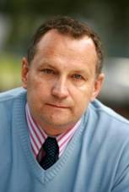prof. dr hab. Mariusz Jędrzejko jest dyrektorem Mazowieckiego Centrum Profilaktyki Uzależnień. Jest zdecydowanym zwolennikiem wychowania aksjologicznego i szkoły opartej na czytelnych wartościach światopoglądowych. Opowiada się za zdecydowaną polityką państwa wobec przestępczości, skrajnych ideologii i dewiacji oraz spójnymi programami profilaktycznymi realizowanymi od poziomu przedszkola do matury, adresowanymi do nauczycieli, uczniów i rodziców. Profesor Jędrzejko zdecydowanie przeciwstawia się idei legalizacji narkotyków. Według Niego kluczem do rozwiązania problemu narkotykowego w Polsce nie jest zamykanie młodych ludzi do więzień, lecz wielostopniowa, konsekwentna merytoryczna profilaktyka. Od lat zajmuje się profilaktyką uzależnień, zarówno w teorii, jak i w praktyce. Jest autorem wielu publikacji i programów profilaktycznych.
Najważniejsze publikacja:
„Zawirowany” świat ponowoczesności (2015r.); Cannabis – niewinna marihuana; Człowiek i uzależnienia; Narkomania : spojrzenie wielowymiarowe; Patologie społeczne; Współczesne teorie i praktyka profilaktyki uzależnień chemicznych i nie chemicznych; Marihuana fakty. Marihuana mity; Narkotyki i środki zastępcze : (zjawisko, zagrożenia, profilaktyka.
Jest współautorem pracy: Cyfrowi Tubylcy – socjopedagogiczne aspekty nowych technologii cyfrowych (2013r.)

dr Agnieszka Wrońska Kierownik Akademii NASK, doktor nauk humanistycznych, wykładowca akademicki, licencjonowany trener trzeciego stopnia i superwizor.
Była członkiem-założycielem, a w latach 1996-2005 prezesem, Oddziału Warszawskiego Polskiego Stowarzyszenia Pedagogów i Animatorów KLANZA (obecnie jest członkiem honorowy). Jest również inicjatorem i koordynatorem wielu programów i projektów animacji kulturalnej i środowiskowej, również międzynarodowych. Posiada duże doświadczenie w realizacji zadań badawczych i dydaktycznych dla różnych grup wiekowych o zróżnicowanych potrzebach edukacyjnych i społecznych.
- http://www.saferinternet.pl/pl/home/zespol/86-zespol-saferinternet-pl/3442-anna-maj

mgr Katarzyna Paliwoda - Nauczyciel-konsultant ds. informatyki Wojewódzkiego Ośrodka Doskonalenia Nauczycieli W Łodzi. Posiada długoletni staż pracy w oświacie - ponad 25 lat.
Na stanowisku konsultanta ds. informatyki WODN (1999r) oraz czynnego zawodowo nauczyciela (1987r). Praca dydaktyczna i koncepcyjna. Tworzenie, projektowanie programów oraz tworzenie projektów edukacyjnych, projektowanie działań marketingowych, kursów grantowych KO i szkoleń (na stanowisku konsultanta ds. informatyki WODN).

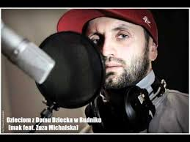mgr Dobromir Mak Makowski, Absolwent kierunku Pedagogika Akademii Humanistyczno-Ekonomicznej w Łodzi, wychowanek bidula i ulicy, dziś pedagog ulicy jeździ po Polsce i rapując opowiada dzieciakom, że można żyć lepiej. Obecnie wykładowca AHE w Łodzi.

- Warsztaty metodyczne Niezbędnik Nauczyciela
skoncentrowanie się na konkretnym problemie w formie warsztatów metodycznych

  - Agresor czy ofiara. Rozpoznawanie ról i przeciwdziałanie przemocy
w szkole
Warsztat dotyczy wczesnego rozpoznawania i reagowania na problem jakim jest agresja w szkole. Odpowiemy sobie na pytania - Jak ważne jest w procesie walki z agresją rozpoznawanie ról Agresor – Ofiara. Jakich kompetencji potrzebujemy żeby skutecznie przeciwdziałać przemocy w szkole. Jak pracować z klasą wobec tego problemu.
Prowadzący:
Katarzyna Nowicka – ukończyła pedagogikę resocjalizacyjną na Uniwersytecie Jagiellońskim oraz studia podyplomowe z zakresu Socjoterapii. Absolwentka Szkoły Trenerskiej przy Stowarzyszeniu Pracownia Alternatywnego Wychowania, współtworzyła Środowiskową Świetlicę Socjoterapeutyczną przy Krakowskim Stowarzyszeniu Ocalić Szansę, posiada dziesięcioletnie doświadczenie pracy z dziećmi i młodzieżą metodą Socjoterapii. Od pięciu lat prowadzi warsztaty i treningi przy Pracowni Alternatywnego Wychowania, Wyższej Szkole Zarządzania i Prawa im. Heleny Chodkowskiej. Certyfikowana socjoterapeutka, członek Ogólnopolskiej Sekcji Socjoterapii oraz Komisji Certyfikatów Socjoterapeutycznych, współtworzyła ideę oraz program merytoryczny Ogólnopolskich Konferencji Socjoterapii, członek zarządu Krakowskiego Stowarzyszenia Ocalić Szansę.
Marta Wasilewska – absolwentka pedagogiki resocjalizacyjnej w Wyższej Szkole Pedagogicznej w Łodzi, absolwentka kursu socjoterapii organizowanego przez Stowarzyszenie Pracownia Alternatywnego Wychowania. Absolwentka Szkoły Trenerskiej przy Stowarzyszeniu Pracownia Alternatywnego Wychowania, od siedmiu lat wychowawca w Środowiskowej Świetlicy Socjoterapeutycznej oraz w Środowiskowej Świetlicy Socjoterapeutycznej dla dzieci w wieku szkolnym i przedszkolnym. Od pięciu lat prowadzi warsztaty i treningi przy Pracowni Alternatywnego Wychowania. Współtworzyła ideę oraz program merytoryczny Ogólnopolskich Konferencji Socjoterapii.

  - Trening Samurajów. Opanowanie w obliczu wyzwań
W trakcie warsztatu przedstawione zostaną sprawdzone techniki samurajów pomagające
sprostać trudnym wyzwaniom:

-prawidłowa postawa

-właściwy oddech,

-odpowiedni stan umysłu,

-spojrzenie,

-skuteczna strategia.
Uczestnicy będą mogli poznać teorie i praktycznie przećwiczyć zasady treningu samurajów
w oparciu o ćwiczenia.

Prowadzący:

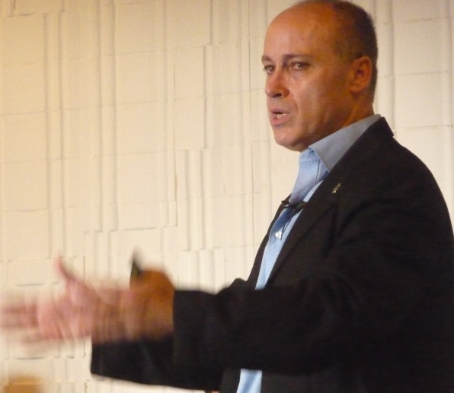Eyal Nir (Izrael), 6 dan karate. Przez wiele lat ćwiczył i uczył karate. Z wykształcenia inżynier. Eyal Nir łączy wieloletnie doświadczenie zarówno w zakresie sztuk walki (30 lat), jak i świata biznesu, posiada wieloletnie doświadczenie w nauczaniu w różnych instytucjach edukacyjnych, różnych przedmiotów w tym architektury komputerowej, programowania, matematyki i języka angielskiego. Przewodniczący Federacji Karate Tradycyjnego Izraela. Obecnie uczy Business English. Jest współautorem książki i treningu prezentującego techniki skutecznego działania połączone z zasadami treningu samurajów - BudoWay.

- Koszt udziału w konferencji wynosi 70 zł
Prosimy o przesyłanie karty zgłoszeniowej dostępnej na stronie www.ahe.lodz.pl/konferencja/bullying na adres: marketing@ahe.lodz.pl
Prosimy o dokonanie wpłaty na konto: Bank Zachodni WBK S.A.
Nr konta 25 1090 1304 0000 0001 0104 4736
W tytule wpłaty prosimy o wpisanie: imię i nazwisko uczestnika, Konferencja BULLYING
Termin nadsyłania zgłoszeń i wnoszenia opłaty konferencyjnej upływa 28.05.2015r.

Komitet naukowy konferencji:
prof. zw. dr hab. Olga Czerniawska
prof. nadzw. dr hab. Irena Motow
prof. nadzw. dr hab. Helena Marzec
dr Elżbieta Woźnicka
dr Kamila Witerska
dr Andrzej Zbonikowski

